администрация МУНИЦИПАЛЬНОГО ОБРАЗОВАНИЯ
СОСНОВОБОРСКИЙ ГОРОДСКОЙ ОКРУГ ЛЕНИНГРАДСКОЙ ОБЛАСТИ

постановление

от 05/04/2024 № 803

О внесении изменений в постановление администрации Сосновоборского городского округа от 17.11.2017 № 2551 «О порядке формирования и ведения реестра источников доходов бюджета Сосновоборского городского округа»

В соответствии с пунктом 7 статьи 47.1 Бюджетного Кодекса Российской Федерации, с пунктом 3 общих требований к составу информации, порядку формирования и ведения реестра источников доходов Российской Федерации, реестра источников доходов федерального бюджета, реестров источников доходов бюджетов субъектов Российской Федерации, реестров источников доходов местных бюджетов и реестров источников доходов бюджетов государственных внебюджетных фондов, утвержденных Постановлением Правительства Российской Федерации от 31.08.2016 № 868 «О порядке формирования и ведения перечня источников доходов Российской Федерации»», администрация Сосновоборского городского округа п о с т а н о в л я е т:

- Внести изменение в постановление администрации Сосновоборского городского округа от 17.11.2017 № 2551 «О порядке формирования и ведения реестра источников доходов бюджета Сосновоборского городского округа»:
1.1. Утвердить порядок формирования и ведения реестра источников доходов бюджета Сосновоборского городского округа в новой редакции (Приложение).

2. Отделу по связям с общественностью (пресс-центр) комитета по общественной безопасности и информации разместить настоящее постановление на официальном сайте Сосновоборского городского округа.

3. Общему отделу администрации обнародовать настоящее постановление на электронном сайте городской газеты «Маяк».

4. Настоящее постановление вступает в силу со дня официального обнародования.

5. Контроль за исполнением настоящего постановления возложить на председателя комитета финансов Сосновоборского городского округа Попову Т.Р.

Глава Сосновоборского городского округа М.В. Воронков

Исп. Смольянинова Светлана Сергеевна Тел. (881369)2-35-93 (Комитет финансов СГО) БО

СОГЛАСОВАНО:

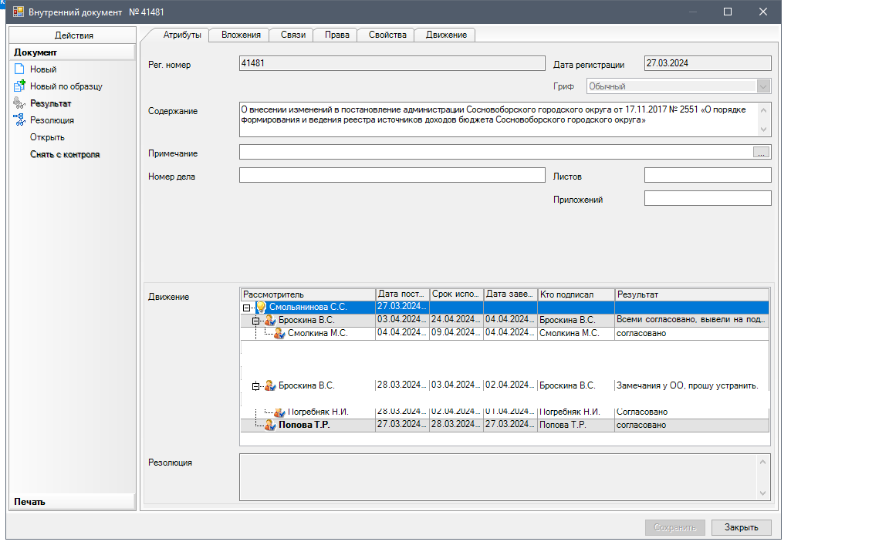

Рассылка:
Совет депутатов, , КСП, КФ,
КУМИ, КО, ЦБ адм., юр.отдел, Пресс-центр

Утвержден
постановлением администрации
Сосновоборского городского округа
от 05/04/2024 № 803

(Приложение)

Порядок формирования и ведения
реестра источников доходов бюджета Сосновоборского городского округа

1. Настоящий порядок формирования и ведения реестра источников доходов бюджета Сосновоборского городского округа (далее - порядок), разработан в соответствии с Бюджетным кодексом Российской Федерации и постановлением Правительства Российской Федерации от 31.08.2016 № 868 «О Порядке формирования и ведения перечня источников доходов Российской Федерации». Порядок устанавливает основные принципы и правила формирования и ведения реестра источников доходов бюджета Сосновоборского городского округа.
2. Для целей настоящего порядка под понятием реестр источников доходов бюджета следует понимать свод информации о доходах бюджета по источникам доходов Сосновоборского городского округа, формируемой в процессе составления, утверждения и исполнения бюджета на основании перечня источников доходов Сосновоборского городского округа.
3. Формирование и ведение реестра источников доходов бюджета Сосновоборского городского округа осуществляется комитетом финансов Сосновоборского городского округа в соответствии с требованиями настоящего порядка.
4. В целях формирования и ведения реестра источников доходов бюджета главные администраторы доходов бюджета Сосновоборского городского округа, обеспечивают предоставление сведений, необходимых для ведения реестра источников доходов бюджета Сосновоборского городского округа в комитет финансов в сроки, установленные постановлениями администрации «Об утверждении плана-графика разработки проекта бюджета Сосновоборского городского округа на очередной финансовый год и плановый период» и «О мерах по реализации решения совета депутатов на очередной финансовый год и плановый период».
5. Формирование и ведение реестра источников доходов бюджета Сосновоборского городского округа осуществляется в бумажном формате по форме согласно приложению к настоящему порядку.
6. Данные реестра используются при составлении проекта бюджета Сосновоборского городского округа, внесении изменений в бюджет Сосновоборского городского округа на очередной финансовый год и плановый период, в процессе утверждения и исполнения бюджета Сосновоборского городского округа.
7. Ответственность за полноту и достоверность информации, а также своевременность ее включения в реестр источников доходов бюджета несут участники процесса ведения реестра источников доходов бюджета.
8. Реестр источников доходов направляется в составе документов и материалов, представляемых одновременно с проектом решения о бюджете городского округа в соответствии с подпунктом 16 пункта 1 статьи 102 положения о бюджетном процессе в Сосновоборском городском округе, утвержденного решением совета депутатов Сосновоборского городского округа от 20.11.2017 № 143 (с учетом изменений) по форме, указанной в приложении к настоящему порядку.
9. Реестр источников доходов бюджета ведется на государственном языке Российской Федерации.
10. В реестр источников доходов бюджета в отношении каждого источника дохода бюджета включается следующая информация:
а) наименование и код главного администратора доходов;
б) наименование и код классификации доходов бюджета, соответствующий источнику дохода бюджета;
в) наименование группы источников доходов бюджетов, в которую входит источник дохода бюджета;
г) информация о публично-правовом образовании Сосновоборский городской округ, в доход бюджета которого зачисляются платежи, являющиеся источником дохода бюджета;
е) показатели прогноза доходов бюджета по коду классификации доходов бюджета, соответствующему источнику дохода бюджета, сформированные в целях составления и утверждения решения о бюджете;
ж) показатели прогноза доходов бюджета по коду классификации доходов бюджета, соответствующему источнику дохода бюджета, принимающие значения прогнозируемого общего объема доходов бюджета в соответствии с решением о бюджете;
з) показатели прогноза доходов бюджета по коду классификации доходов бюджета, соответствующему источнику дохода бюджета, принимающие значения прогнозируемого общего объема доходов бюджета в соответствии с решением о бюджете с учетом внесения изменений в решение о бюджете;
и) показатели уточненного прогноза доходов бюджета по коду классификации доходов бюджета, соответствующему источнику дохода бюджета, формируемые в рамках составления сведений для составления и ведения кассового плана исполнения бюджета;
к) уникальный номер реестровой записи источника дохода бюджета реестра источников доходов бюджета.
11. Реестр источников доходов бюджета хранится в соответствии со сроками хранения архивных документов, определенными в соответствии с законодательством Российской Федерации об архивном деле.

ФОРМА

ПРИЛОЖЕНИЕ
к Порядку формирования и ведения
реестра источников доходов бюджета
Сосновоборского городского округа,
утвержденному постановлением администрации
Сосновоборского городского округа
от 17/11/2017 № 2551

Реестр источников доходов бюджета Сосновоборского городского округа на 2…- 2… гг.

тыс. руб.

№ п/п | Уникаль-ный  номер реестро-вой записи | Наиме-нование  глав-ного адми-нистра-тора доходов | Код глав-ного адми-нистра-тора доходов | Код бюд-жетной класси-фика-ции | Наиме-нование кода бюджет-ной класси-фикации | Оценка испол-нения бюджета теку-щего года | Показатели прогноза доходов бюджета, тыс. рублей
 |  |  |  |  |  |  | на очеред-ной финан-совый год | на первый год плано-вого перио-да | на второй год плано-вого периода
1 | 2 | 3 | 4 | 5 | 6 | 7 | 8 | 9 | 10

1
.

